EJERCICIOS DE INTEGRACION GRAFICA
PARTE 1: TASA EXOGENAS

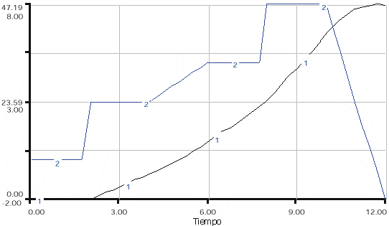

Preparado por el
MIT Proyecto de Educación en Dinámica de Sistema
Bajo la Vigilancia de
Dr. Jay W. Forrester

Por
Alice Oh
Diciembre 1, 1995

Copyright © Marzo 28, 1996 por el Instituto de Tecnología de Massachusetts
Permiso concedido para distribuir con propósitos educativos no comerciales.
Tabla de Contenido

1. Resumen 3
2. Introducción 4
3. Sistemas con una Tasa Exógena 5
3.1 Tasa Constante 5
3.2 Función Escalón 6
3.3 Ejercicios 10
CONCLUSION 15
APENDICE 15

1. Resumen

Este es el primer artículo en la serie de ejercicios de integraciones gráficas. Las series tienen el objetivo de enseñar a sus lectores los principios básicos y aplicaciones de la integración gráfica. Este artículo discute el método de integración gráfica para los sistemas con tasas exógenas.

2. Introducción

Vamos a considerar un sistema sencillo de una bañera con un flujo de entrada constante de agua por medio de un grifo pero no hay desagüe. ¿Podemos predecir el comportamiento del sistema? Nosotros sabemos que si abrimos el grifo para llenar una bañera, nos vamos y regresamos en cinco minutos encontramos la bañera llena en un cuarto de su capacidad, luego si nos vamos por 10 minutos la encontramos a la mitad, para quince minutos la encontraremos a tres cuartos y en total después de 20 minutos de abrir el grifo la encontramos completamente llena de agua.

Lo que hemos hecho hasta ahora fue integración gráfica sin hacer explícitamente los dibujos de las gráficas. Nosotros fuimos capaces de hacer esto ya que el sistema en cuestión fue muy sencillo. Sin embargo, muchos sistemas en situaciones de la vida real son mucho más complejos, y llega a ser difícil predecir como el sistema se comportará. Sin mucha práctica haremos sencillo el uso de la integración gráfica para entender el comportamiento de muchos sistemas.

Aunque tenemos acceso a programas de computadora sofisticados para simular muchos sistemas complejos, es importante que podamos predecir intuitivamente y entender lo que vemos en la gráfica después de ejecutar la simulación. Esta serie de artículos de integración gráfica nos capacita para hacer esto. En este primer articulo de las series, exploraremos los casos más básicos, las tasas exógenas.

Una tasa exógena de un sistema es una tasa variable que no puede ser afectada por ese sistema. En otras palabras, su valor no depende de ningún nivel del sistema. Aunque muchos de los sistemas que vemos en la vida real son afectados por tasas endógenas (lo opuesto a las tasas exógenas), aprendiendo el comportamiento de sistemas sencillos le dedicaremos espacio a los sistemas más complicados que vienen después en las series.

3. Sistemas con una Tasa Exógena

En esta sección consideraremos un sistema con una tasa exógena. Nosotros observaremos el comportamiento del sistema cuando la tasa es constante y cuando la tasa varia con el tiempo.

3.1 Tasa Constante

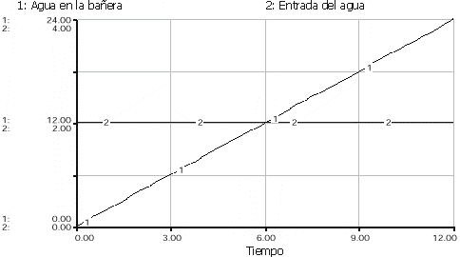
Si abrimos el grifo y lo dejamos así, la tasa de agua que entra en la bañera es constante. El comportamiento de este sistema puede ser fácilmente pronosticado.

Figura 1. Flujo de Agua que entra y nivel de la bañera

Esta es una ilustración de una bañera llenándose con agua. Si el flujo de entrada es constante y positivo, el nivel del agua se incrementa linealmente.

La Figura 1 es un análisis gráfico de lo que nosotros pronosticamos en la introducción. Note que la pendiente del nivel, medido en cantidad de agua por unidad de tiempo, es igual al valor de la tasa constante, también medida en cantidad de agua por unidad de tiempo. En el ejemplo de arriba los niveles de agua alcanzaron a las 12 unidades en 6 unidades de tiempo, también la pendiente del nivel es igual a 2 unidades de agua por unidad de tiempo, el cual es el valor del flujo de agua que entra.

¿Qué pasa si no hay flujo de agua que entra sino flujo de agua que sale? Un ejemplo sería una bañera llena que se estaría vaciando a una tasa constante. En ese caso el valor del flujo de entrada es 0 y el valor del flujo de salida es un número positivo. El flujo neto constante, se define como flujo neto = flujo de entrada - flujo de salida, entonces flujo neto = 0 - (numero positivo)= (numero negativo), así la pendiente del nivel es también negativa. ¿Cómo se comportaría el sistema en respuesta a un flujo neto negativo?
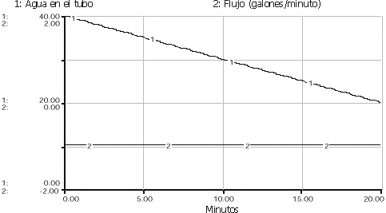
Esto se ilustra en la Figura 2.

Figura 2. Flujo de Agua que sale y cantidad de agua en la bañera

El flujo de entrada del agua es 0 galones/min. y el flujo de salida es de 1 galón/min. Por esto el flujo neto del sistema es -1 galón/min., también la pendiente del nivel es de -1 galón/min.

Como tú puedes haber esperado, con una tasa neta constante negativa, el nivel del agua desciende a una tasa constante, en este caso a una rata de 1 galón por minuto

3.2 Función Escalón

Ahora, vamos a mirar lo que pasa cuando retrasamos la apertura del grifo en la bañera.

Lo que verás en la siguiente página en la Figura 3 se llama una función escalón. Como el nombre lo sugiere, una función escalón empieza en un valor constante, en este caso 0, y da un paso hacia arriba o hacia abajo a otro valor constante. En este caso damos el paso a +3 en el Tiempo = 5. Una función puede tener varios pasos y veremos ejemplos de esto mas adelante en este artículo.

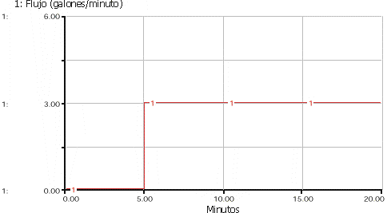
Figura 3. Paso de la Función

En vez de empezar el flujo en el tiempo 0, el flujo empieza después de 5 minutos.

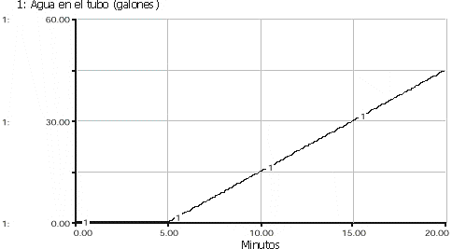
El resultado se ilustra en la Figura 4. Hasta que el Tiempo = 5 el nivel permanece en cero, y cuando el flujo se incrementa a 3, el nivel acumula a una tasa de 3 galones por minuto.

Figura 4. Gráfica del nivel resultante de una función escalón

El nivel se mantiene en 0 hasta que el flujo incrementa de 0 a 3 en Tiempo =5.
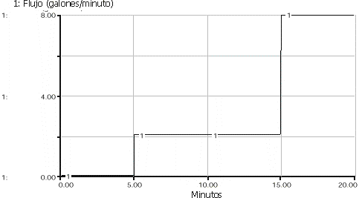
Aquí hay otro ejemplo, este tiene dos pasos uno en el Tiempo = 5 y otro en el Tiempo = 15

Figura 5. Una función paso

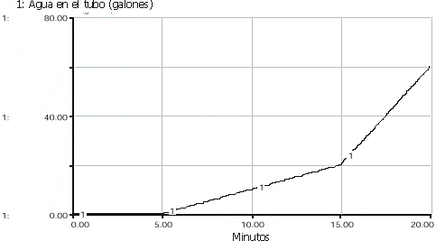
Integrando gráficamente la tasa en la Figura 5, obtenemos el siguiente comportamiento del nivel.

Figura 6. Valores de nivel con el cambio de flujo de la Figura 5
Desde el Tiempo = 0 al Tiempo = 3, el valor del flujo es 0, también la pendiente del nivel es 0. Desde el Tiempo = 5 hasta Tiempo =15, el flujo es de 2 galones/min., también la pendiente del nivel es de 2 galones/min. Desde el Tiempo = 15 hasta Tiempo =20, el flujo es de 8 galones/min., también la pendiente del nivel es de 8 galones/min.

Tu puedes estar asombrado de como uno puede correctamente medir la pendiente del nivel en el ejemplo de arriba. Los valores en el eje de las "y" no son simples números usados en los ejemplos anteriores, y los valores de los flujos son un poco difíciles de adivinar correctamente. Por ejemplo, el primer escalón en la Figura 5 puedo haber ido hasta 1.9 o 2.1 en vez de 2, y el segundo escalón pudo haber ido hasta 7.8 o 7.9. Algunas veces tú no sabes el valor exacto de los flujos y existencias. Lo que es importante en las integraciones gráficas es que entiendas la idea general. En la figura 5 puedes mirar claramente que el flujo comienza desde 0 y continua en algún valor y luego a uno valor más grande. De esto, tú debes ser capaz de predecir que el nivel permanece inalterado hasta el primer escalón, luego con una pendiente constante, y luego se va con una pendiente más empinada.

3.3 Ejercicios

Ahora vamos a probar con algunos ejercicios.

- En este primer caso, la tasa es +3. Usando la gráfica en blanco de abajo, dibuja el comportamiento del sistema, asumiendo que el valor inicial del nivel es de 0.
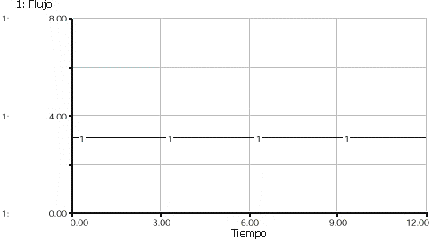

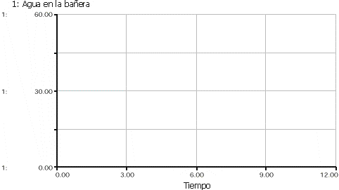
- Para este segundo ejercicio, asuma que no hay flujo de entrada y que el flujo de salida =2. Grafique el comportamiento del sistema abajo, asumiendo que el valor inicial es de 40.
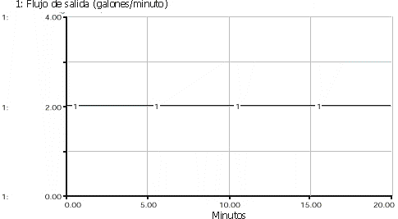
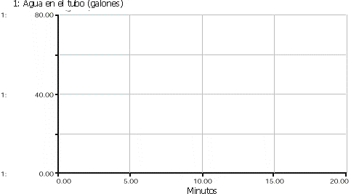

- Ahora trataremos con una función escalón. El flujo de este ejercicio permanece en 0 hasta que sube a 4 en el Tiempo =5. Asuma un valor inicial del nivel en 0, y grafique el comportamiento esperado abajo.
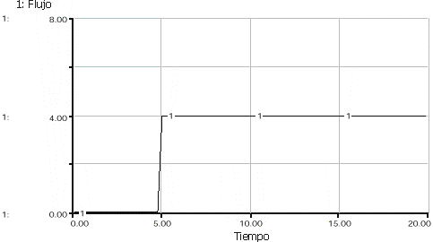
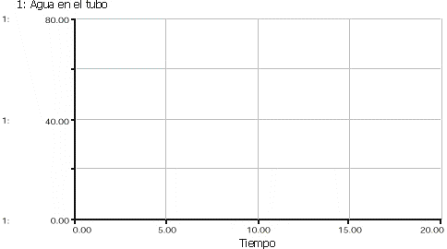

- Vamos a probar con un ejemplo más complejo. Empezamos con el flujo = 0, luego el escalón va a 4 en el Tiempo = 5 luego baja a 2 en el Tiempo = 15. Asumiendo que el valor del nivel es 0 grafique el resultado abajo.
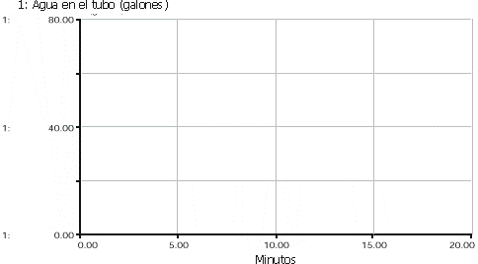
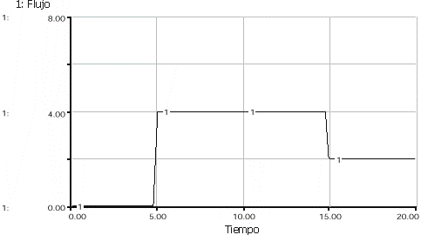
5. El valor inicial del flujo neto es +8, luego baja a 0 en el Tiempo=5, luego baja otra vez a -4 en el Tiempo=10, luego sube a +4 en el Tiempo=15. No olvides que el valor del flujo neto es igual a la pendiente del nivel.
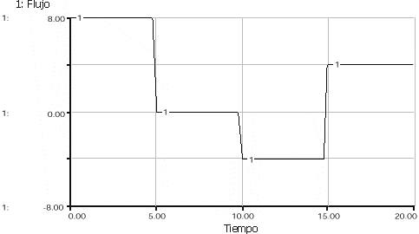
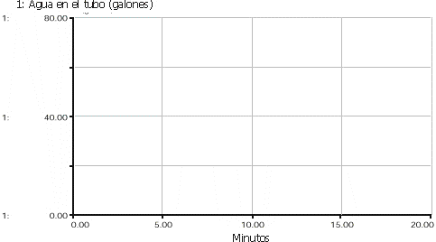

Las respuestas a los ejercicios de arriba están en el Apéndice.

CONCLUSION

Hemos visto las tasas exógenas y como ellas afectan el comportamiento del nivel, Tú te deberías sentir cómodo usando el método de integración gráfica para predecir los resultados de tasas constantes positivas y negativas así como las tasas de función escalón.

En el próximo articulo en estas series, tu iras con escalones similares pero con funciones rampa y sistemas de realimentación. Si no sientes que has construido un fuerte fundamento de la integración gráfica y las tasas constante, por favor regresa y revisa este artículo antes de avanzar con otro.

Buena Suerte!

APENDICE

Aquí están las respuestas a los ejercicios.

- Este primero es solo una línea recta con una pendiente de +3. Note que el valor de la tasa constante también es +3.
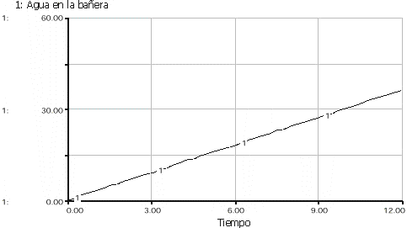

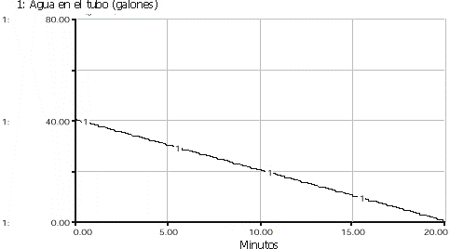
- Este es igual al ejercicio 1, pero la pendiente es –2. Podemos ver que la bañera esta siendo vaciada.

- Aquí hay un retardo para abrir la llave. El nivel de agua permanece en 0 hasta que el valor de la tasa pasa a un valor de 4 en tiempo =5.
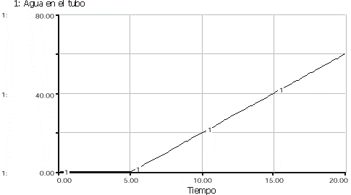

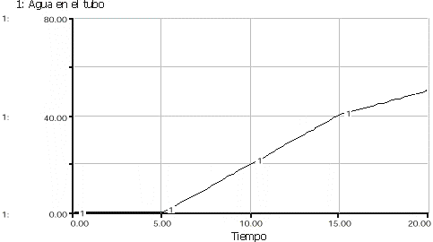
- Esto es igual al ejercicio 3 hasta el Tiempo = 15, en el cual la pendiente cambia a 2.

- La tasa inicial es +8, también el valor del nivel en el tiempo = 5 es de 8 unidades de agua /unidad de tiempo x 5 unidades de tiempo = 40 unidades de agua. El valor del flujo neto desde el Tiempo=5 al Tiempo=10 es 0, el nivel permanece en 40. Luego la pendiente baja a -4 y luego a +4.
